附2：会议议程（以最终执行议程为准）
活动时间：2018年4月10日下午
活动地点：深圳会展中心（深圳市福田中心区福华三路深圳会展中心）
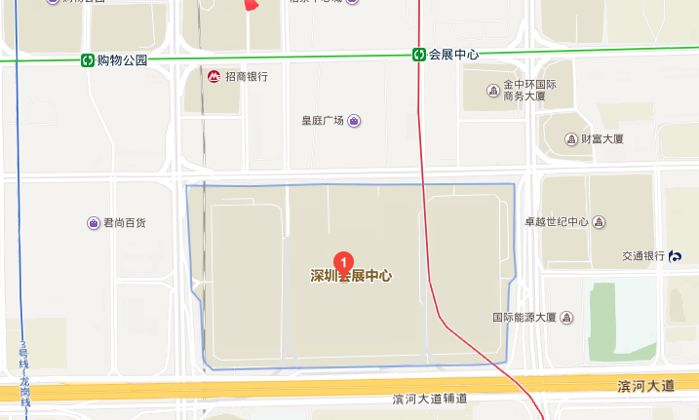

13:30-14:00 | 嘉宾签到
14:00-14:05 | 会议开始
14:05-14:20 | 领导致辞
14:20-15:05 | 主题发言
15:05-15:15 | 发布《电子信息行业绿色供应链最佳实践》
15:15-15:30 | 茶歇
15:30-16:30 | 主题研讨：绿色供应链助推中国制造强国梦
16:30-16:35 | 会议结束
活动流程：

